CO PŘIPRAVUJEME NA MĚSÍC BŘEZEN
- 2.PROJEKTOVÝ DEN – přeložený z 26.2.


Kdy: 26.2.2025 v 9.00 hod. (St. děti)
- hravé a poznávací experimentování s potravinami
- průzkum složení potravin a vyvozování závěrů
- rozvoj vnímání a pojmového myšlení s tématy potravin

- 3.PROJEKTOVÝ DEN
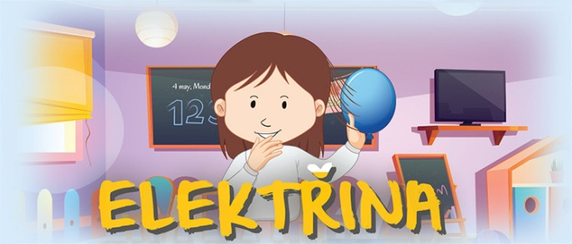

Kdy: 19.3.2025 v 9.00 hod. (St. děti)

- zážitkové prozkoumání elektřiny zábavnými pokusy
- praktické ověřování informací o el. náboji
- podpora pozornosti a vyjadřování na téma bezpečnost

- NÁVŠTĚVA KNIHOVNY
Kdy: 20.3.2025 v 10.00 hod. (St. děti)

- 2. ŠKOLA „NANEČISTO“ (budoucí školáci)
Kdy: 20.3.2025 ve 12.45 hod. v doprovodu učitelky MŠ
Všichni budoucí školáci si budou moci prožít další vyučovací hodinu s jejich budoucí učitelkou v ZŠ.

- JAK PEJSEK S KOČIČKOU DOSTALI KUŘÁTKO – divadlo
Kdy: 26.3.2025 v 9.00 hod.

- NAROZENINOVÝ DEN VŠECH NAROZENÝCH V MĚSÍCI BŘEZNU – 28.3.2025

- TÁTO POJĎ SI SE MNOU HRÁT
Kdy: 20.3.2025 v 16.00 hod.
Společné odpoledne dětí a tatínků zaměřené na interaktivní hry.

V týdnu od 10.3. – do 14.3.2025 proběhnou školní jarní prázdniny. Z tohoto důvodu žádáme o nahlášení docházky dětí do 5.3.2025



